【養車行不行】電瓶您不知道的事~
左欄位：定期更換
右欄位：原廠電瓶
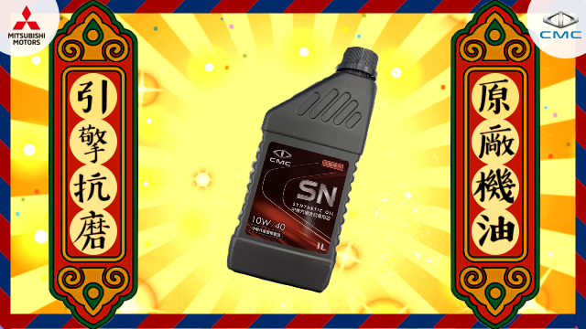

是否曾有這樣的經驗，久久未用車時，一時用車時發現愛車沒電了!!!
除了趕緊和左右鄰居「哇電」以外~平常也是可以觀察電瓶衰退的蛛絲馬跡~

- 鉛酸電瓶平均壽命大約落在1年半到2年左右，建議可以在電瓶上貼上上次更換的日期標籤~但如果車輛不常使用或是行駛里程都很短，這樣反而使用壽命會大幅降低需要提早更換。
- 車上使用的電器設備非常多，當電瓶放電效果不好很容易無法發動，除了使用年限外，冷車發動的啟動時間變長也是一個電瓶衰退的訊號。
- 另外~發動前按壓警告喇叭響度變差，發動時儀表背光反黑或閃爍不停，這些也都是電瓶快要沒電囉。

趕快替自己的愛車檢查起來~~~

